Caso | Imagen | Algoritmo
1 | 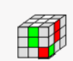 | R’ D’ D’ R D
2 | 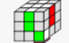 | R’ D’ R
3 | 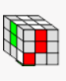 | L D L’
4 | 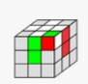 | R’ D’ R

